基于 FPGA 的青花陶窑专注计时器
摘要
使用者在阅读或写作前按下点火键，屏幕上的砖窑随有效专注时间逐渐变亮。中途暂停，计时与火焰一同停下。到点后按键开窑，作品架上就多一件像素瓷器。器物借鉴景德镇青花瓷的白地蓝纹^{[1]}，由时长、暂停次数和开窑次序决定成品款式。
Artix-7 FPGA独立完成计时、按键处理和VGA绘图。25分钟档对应番茄工作法的专注时段^{[2]}，30秒档可体验完整烧制过程。

图 1 三组首炉试验生成的青花碗、罐、瓶
第一部分 作品概述
1.1 功能与特性
SW1 选时长，SW2点火、暂停或继续，SW4到点开窑。SW3可翻看本次通电最近完成的四件作品。
1.2 应用领域
25分钟档用于桌面阅读与写作。展台可用30秒短炉，让用户比较碗、罐、瓶的轮廓和纹带；景德镇观音阁窑址出土的青花碗、盘为观察器形提供了参照^{[1]}。在数字电路课堂，则可跟踪一次按键如何改变成品图像。
1.3 主要技术特点
计时与视频扫描共用25.2 MHz像素时钟。暂停时保留秒内余量，图形电路按扫描坐标直接绘制火焰、器物和文字，无需存储整帧图像。
1.4 主要性能指标
表 1 主要设计指标
项目 | 指标
计时 | 30 秒演示；5、15、25 分钟；以 1 秒为单位显示
显示 | 640 × 480，60 Hz，RGB565
交互 | 4 个实体键；暂停时长按 SW4 约 2 秒可取消
收藏 | 最近 4 件；每次开机从空作品架开始
1.5 主要创新点
（1）将计时过程写进器物。固定首炉和时长，仅改变一次暂停，双环纹碗即可变为折波纹罐，用户可以复现这种差别。
（2）用器形半径和少量像素规则绘制白瓷留地、钴蓝纹带与口沿，使同一套硬件能生成多款器物。
1.6 设计流程
先用彩条和四键核对实物通路，再实现计时与器物绘制。分别验证暂停边界、开窑条件和屏显结果后，完成布局布线及启动镜像校验。
第二部分 系统组成及功能说明
2.1 整体介绍
按键把用户动作送入计时状态机；状态机向显示电路提供剩余时间、烧制阶段及款式编号。FPGA输出颜色和同步信号，电脑通过采集卡预览画面。
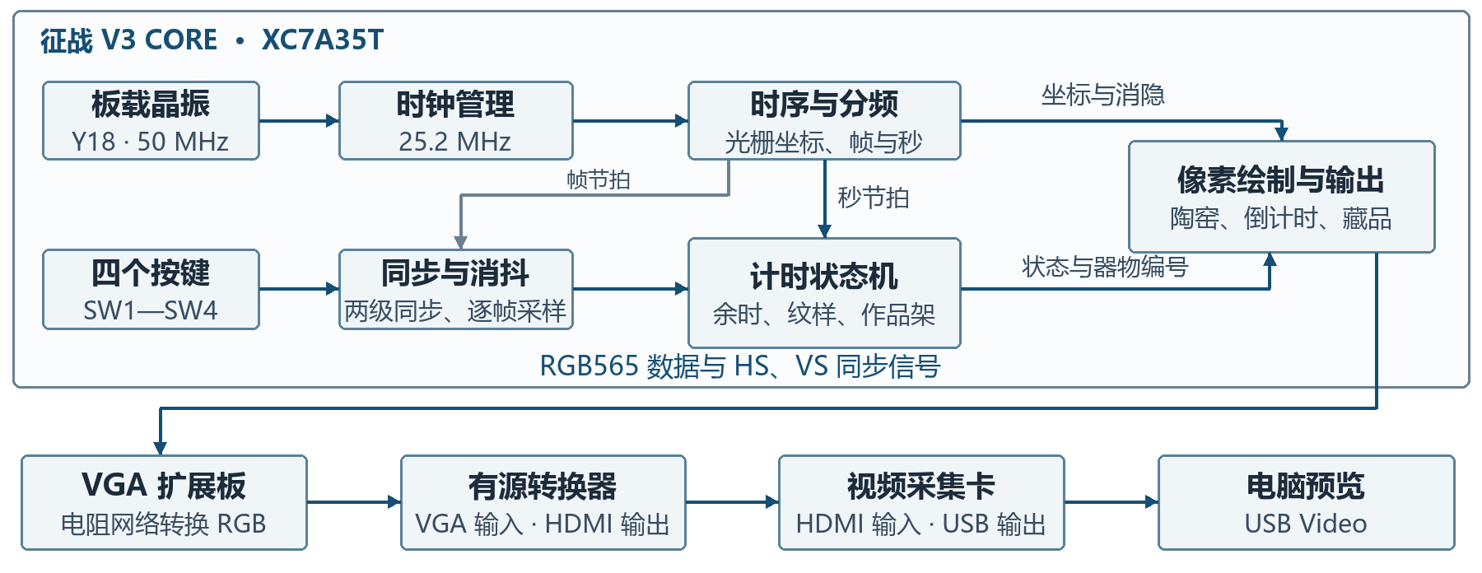
图 2 计时控制与 VGA 显示链路
2.2 硬件系统介绍
2.2.1 硬件整体
系统采用征战V3 CORE核心板和Cam_Vga_V1扩展板。50 MHz板载晶振接FPGA的Y18引脚，经时钟管理单元得到25.2 MHz。四键按下为低电平。程序可通过JTAG临时加载，或写入板载Flash供上电启动。
2.2.2 模块装配
核心板外形为78 mm × 49 mm，扩展板以双排插座与核心板排针对插。以电源列定位，扩展板J1的1、2脚分别接U15B的100、99脚，对应地与5 V。另一端的37、38脚分别接64、63脚，均为地。
2.2.3 按键与视频输出电路
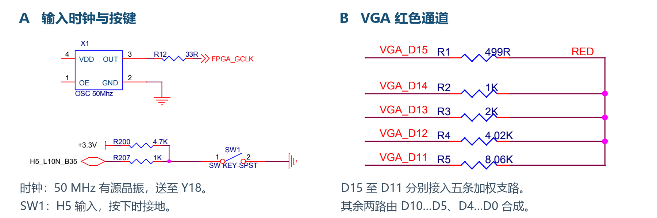
图 3 板载振荡器、按键上拉及 VGA 红色通道电阻网络
SW1至SW4依次连接H5、L13、G17、G18。以红色通道为例，D15至D11通过不同阻值叠加，高位对应较小电阻。绿色占6位，蓝色占5位。行同步HS从A1输出，场同步VS从B1输出。颜色与同步采用同一拍寄存，以保持像素边界一致。
表 2 扩展板与 FPGA 的显示信号对应
信号（高位在前） | FPGA 封装球位
红 D15～D11 | P1、R1、N2、P2、L1
绿 D10～D5 | M1、J1、K1、G2、H2、F1
蓝 D4～D0 | G1、D1、E1、B2、C2
2.3 软件系统介绍
2.3.1 计时与交互
控制与绘图均以Verilog实现。系统依次经历准备、烧制、暂停和待开窑四种状态。秒计数器每累计25,200,000个有效像素时钟扣除一秒；当暂停按键与秒脉冲重合时，暂停优先。继续烧制后，分频器从冻结的位置恢复。
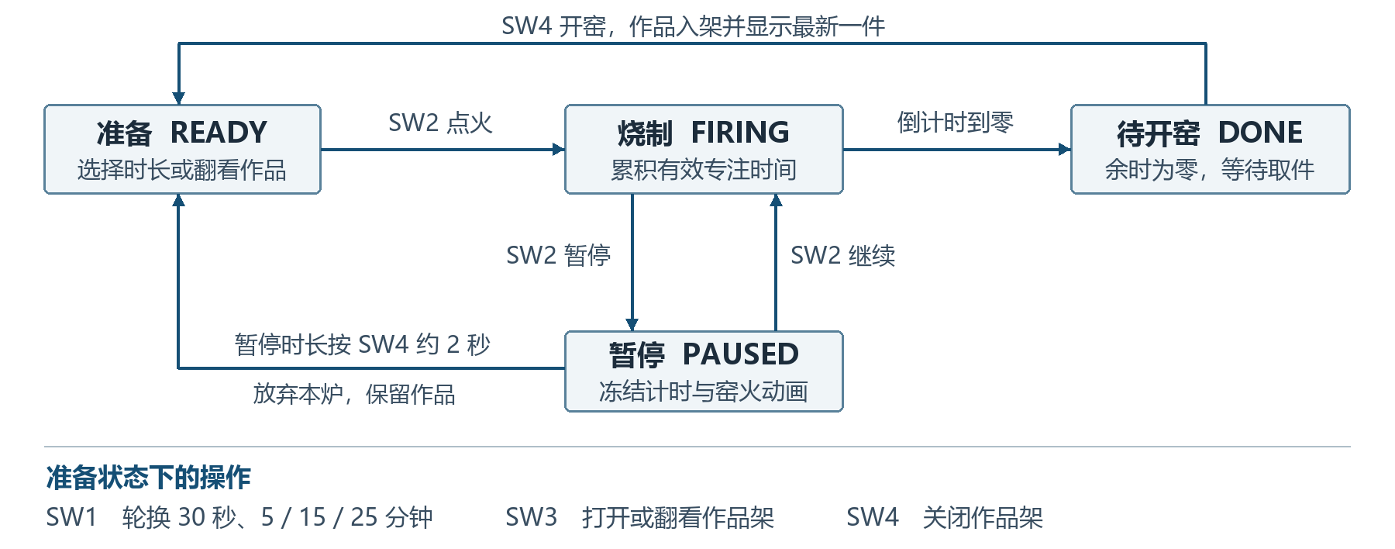
图 4 烧制状态转换与按键条件
待开窑状态保持在00:00，只有按下SW4才将作品放到架上。暂停时长按SW4可以放弃本炉，已完成的作品继续保留。第五件成品入架时，最早的一件被移出。
2.3.2 器形、纹带与像素生成
开窑时，控制电路把时长档位、暂停次数和本次上电的开窑序号组合成4位款式编号。绘图模块按纵坐标查出每一行的器身半径，生成碗、罐和两种瓶形的剪影，再沿器身绘制纹带。青花款以白色留出器身，用深浅蓝表现口沿、圈足、折波或双环。在小尺寸画面中，轮廓与蓝白边界仍然清楚。
表 3 可复现实例
时长 | 暂停次数 | 款式编号 | 成品
30 秒 | 0 | 6 | 青花双环纹碗
30 秒 | 1 | 4 | 青花折波纹圆罐
25 分钟 | 0 | 9 | 青花双环纹细颈瓶
第三部分 完成情况及性能参数
3.1 整体介绍
实物由核心板、VGA扩展板、视频转换与采集设备组成。正面可见四个实体按键和VGA插座，侧面可观察两块板的插合位置。
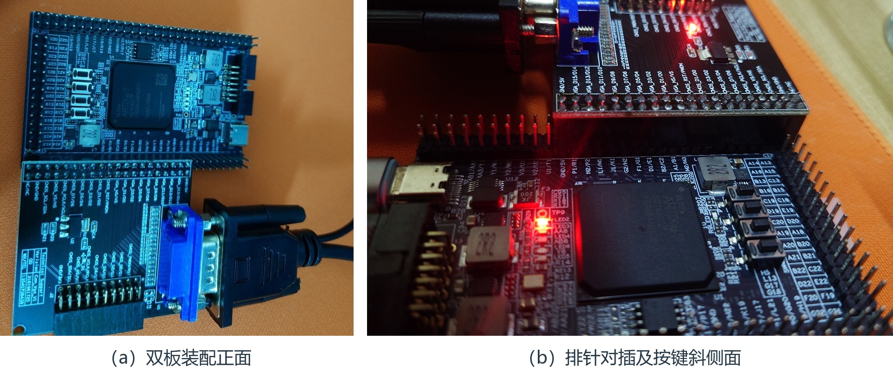
图 5 核心板与显示模块装配实物
3.2 工程成果
3.2.1 结构装配
原型采用板间直插结构。四键保留在核心板边沿，VGA插头位于扩展板外侧，调试时可在保持视频连接的情况下依次操作各键。
3.2.2 电路联调
先用笔记本HDMI输出核对采集卡与线材。接回VGA转换器并加载彩条程序后，采集到顺序正确的八色竖条，再以换图、换色、暂停和复位验证四键。
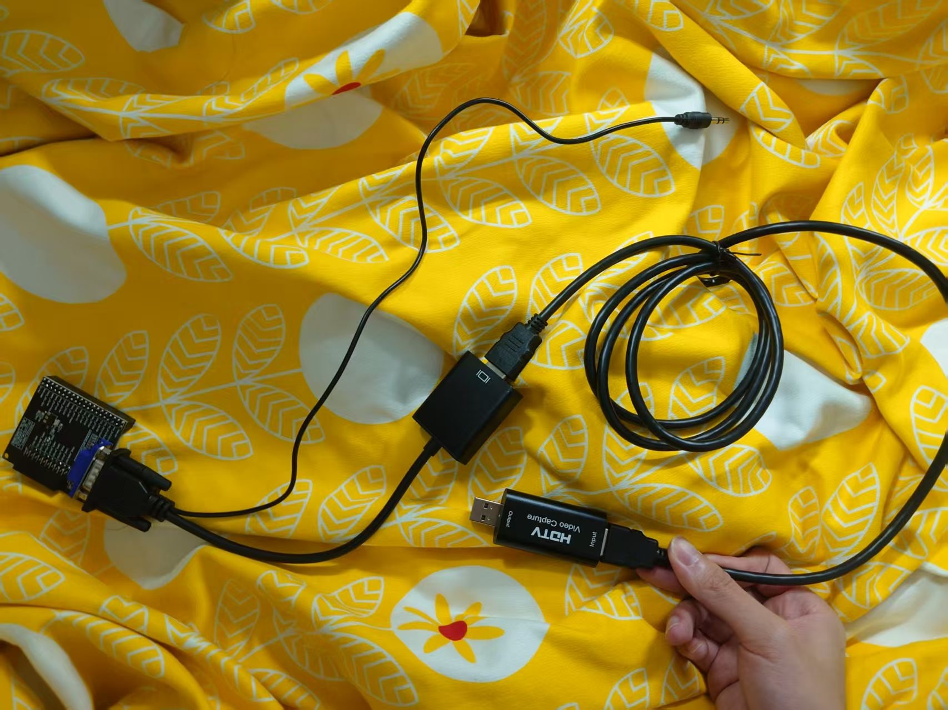 | 
图 6 转换与采集设备实物（左）和FPGA实板采集彩条（右）
3.2.3 软件界面与生成文件
25分钟档启动后，右侧数字给出剩余时间，砖窑内的火焰按烧制进度改变颜色与高度。开窑后，同一位置改为作品卡，显示釉色、器形和架位。图7为同一设置下烧制中和完成后的界面。
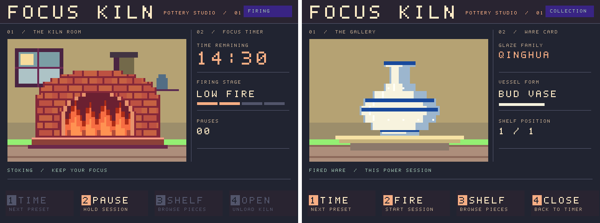
图7 25 分钟首炉剩余 14:30 与开窑后的青花细颈瓶
工程已生成JTAG临时配置位流和SPI ×4启动镜像。启动镜像从地址0装载了与位流一致的配置数据；作品架存放在片内寄存器，重新上电后清空。
3.3 特性成果
表 4 功能验证与实现结果
验证对象 | 方法 | 结果
板级输入输出 | 实板按键与 USB采集 | 八色彩条顺序正确，四键可独立触发
典型成品 | XSim像素输出 | 表3中三种成品均与预期一致
时间边界 | 状态机与顶层仿真 | 暂停保留秒内余量；到点后只开窑一次
作品架轮换 | 仿真连续开窑 258次 | 最近四件顺序正确，满架后替换最早作品
逻辑资源 | 布线后利用率报告 | LUT 1428 个，寄存器 169 个，DSP 0 个
时序与规则 | Vivado 2025.2 布线后检查 | 建立余量 +12.448 ns，保持余量 +0.130 ns；DRC 零违规
物理通路采用已验证的23个引脚约束。青花款的功能、器形及纹带分别由状态机断言和逐像素仿真核对；布局布线检查采用厂家35T工程的XC7A35T-FGG484-2目标。
第四部分 总结
4.1 可扩展之处
下一步可按陶瓷馆藏资料增设器形卡，标明轮廓与装饰取材，并允许用户在开窑后查看纹样名称。若增加跨次开机的收藏，可只在开窑时保存款式编号及校验值，采用分区轮换写入。同一设计也可加入可选休息提示，由使用者决定何时开始下一炉。
4.2 心得体会
最初联调时，下载器能识别FPGA，电脑也能识别采集卡，屏幕却一直是黑的。于是把笔记本桌面作为输入，先绕过核心板和VGA转换器。换线后采集到桌面图像，再接回开发板、加载彩条程序，八种颜色才依次出现。后续调试也沿用这一次序，先用已知颜色验证通路，再看青花纹饰的颜色和边界。
器物设计中最有用的对照，是让两次首炉都烧满30秒，只在其中一次暂停。把两张开窑画面并排，可以看到两件器物底色相近，但碗口的两道横纹和罐身的折波纹清楚可辨。这个对照被保留为测试用例；以后即使重画器形，也能检查一次暂停是否仍在成品上留下可见的差别。
第五部分 参考文献
- 国家文物局考古研究中心，江西省文物考古研究院，景德镇市陶瓷考古研究所. 2024年度景德镇观音阁窑址发掘简报[J]. 故宫博物院院刊，2024（11）：4–40.
- CIRILLO F. The Pomodoro Technique[M]. New York: Currency, 2018.

